Robot Industriel

Document Réponse

**NOM :** .........................................

## Présentation

## Étude technologique

**Question 1.**

La liaison entre 21 et 17 est une liaison encastrement.

La mise en position est assurée par un centrage « long » puis un appui sur la cale de réglage 20.

Le maintien en position est assuré par une rondelle ainsi qu’un écrou.

La transmission de l’effort est assurée par une clavette.

Une solution plus robuste serait d’utiliser un écrou à encoche ainsi qu’une rondelle à plaquettes arrêtoirs.

**Question 2.**

La pièce 19 est un roulement à billes à contact radial. Les roulements 19 et 19’ permettent d’assurer la liaison pivot entre le bâti et l’ensemble 11.

**Question 3.**

L’arrêt axial redondant sur l’arbre pour un montage en X permet d’assurer la mise en position axiale du montage ce qui le rend plus robuste.

**Question 4.**

Les pièces 29 sont des goupilles cylindriques.

Elles permettent de réaliser l’indexage en rotation lors de la réalisation des liaisons encastrement démontable.

**Question 5.**

|  |  |
| --- | --- |
| Le potentiomètre permet de mesurer un angle.  Le potentiomètre est constitué d’une tige et d’un index parcourant une résistance. La variation de résistance est proportionnelle à l’angle que l’on souhaite mesurer. | C:\Enseignements\GitHub\04_Etude_Systemes_Electriques_Analyser_Modeliser_Resoudre_Realiser\01_DipolesSources\TD_01_Girouette_Potentiometre\images\20140925_124305.jpgC:\Enseignements\GitHub\04_Etude_Systemes_Electriques_Analyser_Modeliser_Resoudre_Realiser\01_DipolesSources\TD_01_Girouette_Potentiometre\images\capteur.png |

**Question 6.**

Le potentiomètre 24 est entrainé par l’étrier 23. Celui-ci est mise en position par une vis de pression s’appuyant sur un méplat.

Le potentiomètre 24’ est entrainé par un pignon mis en position par une vis de pression s’appuyant sur un méplat.

**Question 7**

La rotation R4 est une rotation autour de l’axe x. Elle est initiée par le pignon 3. Elle est mesurée par le potentiomètre 24’.

**Question 8**Quel est le pignon qui permet d’initier la rotation autour de l’axe **R3** ? Quel est le potentiomètre qui permet de mesurer cette rotation ?

La rotation R3 est une rotation autour de l’axe y. Elle est initiée par le pignon 30. Elle est mesurée par le potentiomètre 24.

## Étude cinématique

**Question 9.**

|  |  |  |  |
| --- | --- | --- | --- |
| **Liaisons** | **Nom** | **Caractéristiques** | **Nature des surfaces de contact** |
|  | Liaison pivot |  | 2 surfaces cylindriques  2 arrêts axiaux (épaulement et rondelle) |
|  | Liaison pivot glissant |  | Contact cylindrique (tête de la crémaillère) |
|  | Liaison pivot |  | 2 roulements à contact radial |
|  | Liaison pivot |  | 2 surfaces cylindriques  2 arrêts axiaux (épaulement et rondelle) |

**Question 10.**

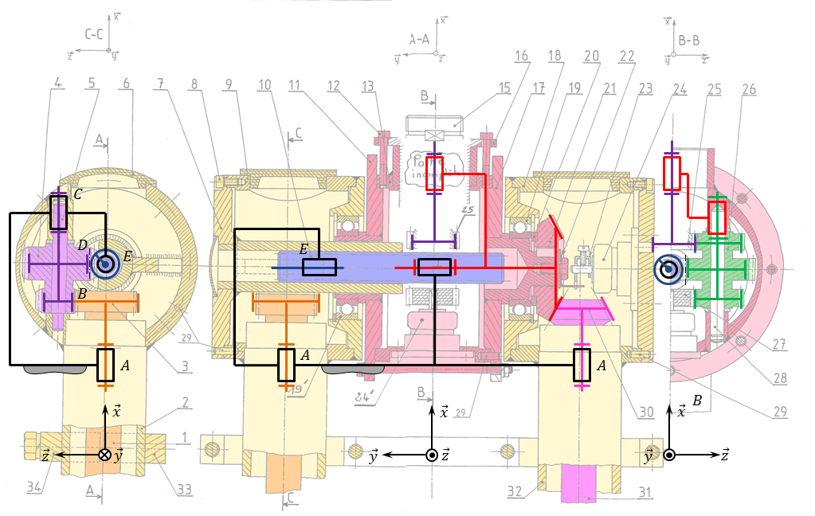

**Question 11.**

On constate que les rayons sont égaux. Au final,

**Question 12.**

On note l’entraxe.

**Question 13.**

Il n’y a pas de mouvement de la crémaillère lorsque le boitier tourne. Cela est permis grâce au choix d’avoir une crémaillère circulaire.

Ce fonctionnement permet de désolidariser les deux mouvements.

## Conception

**Question 14**

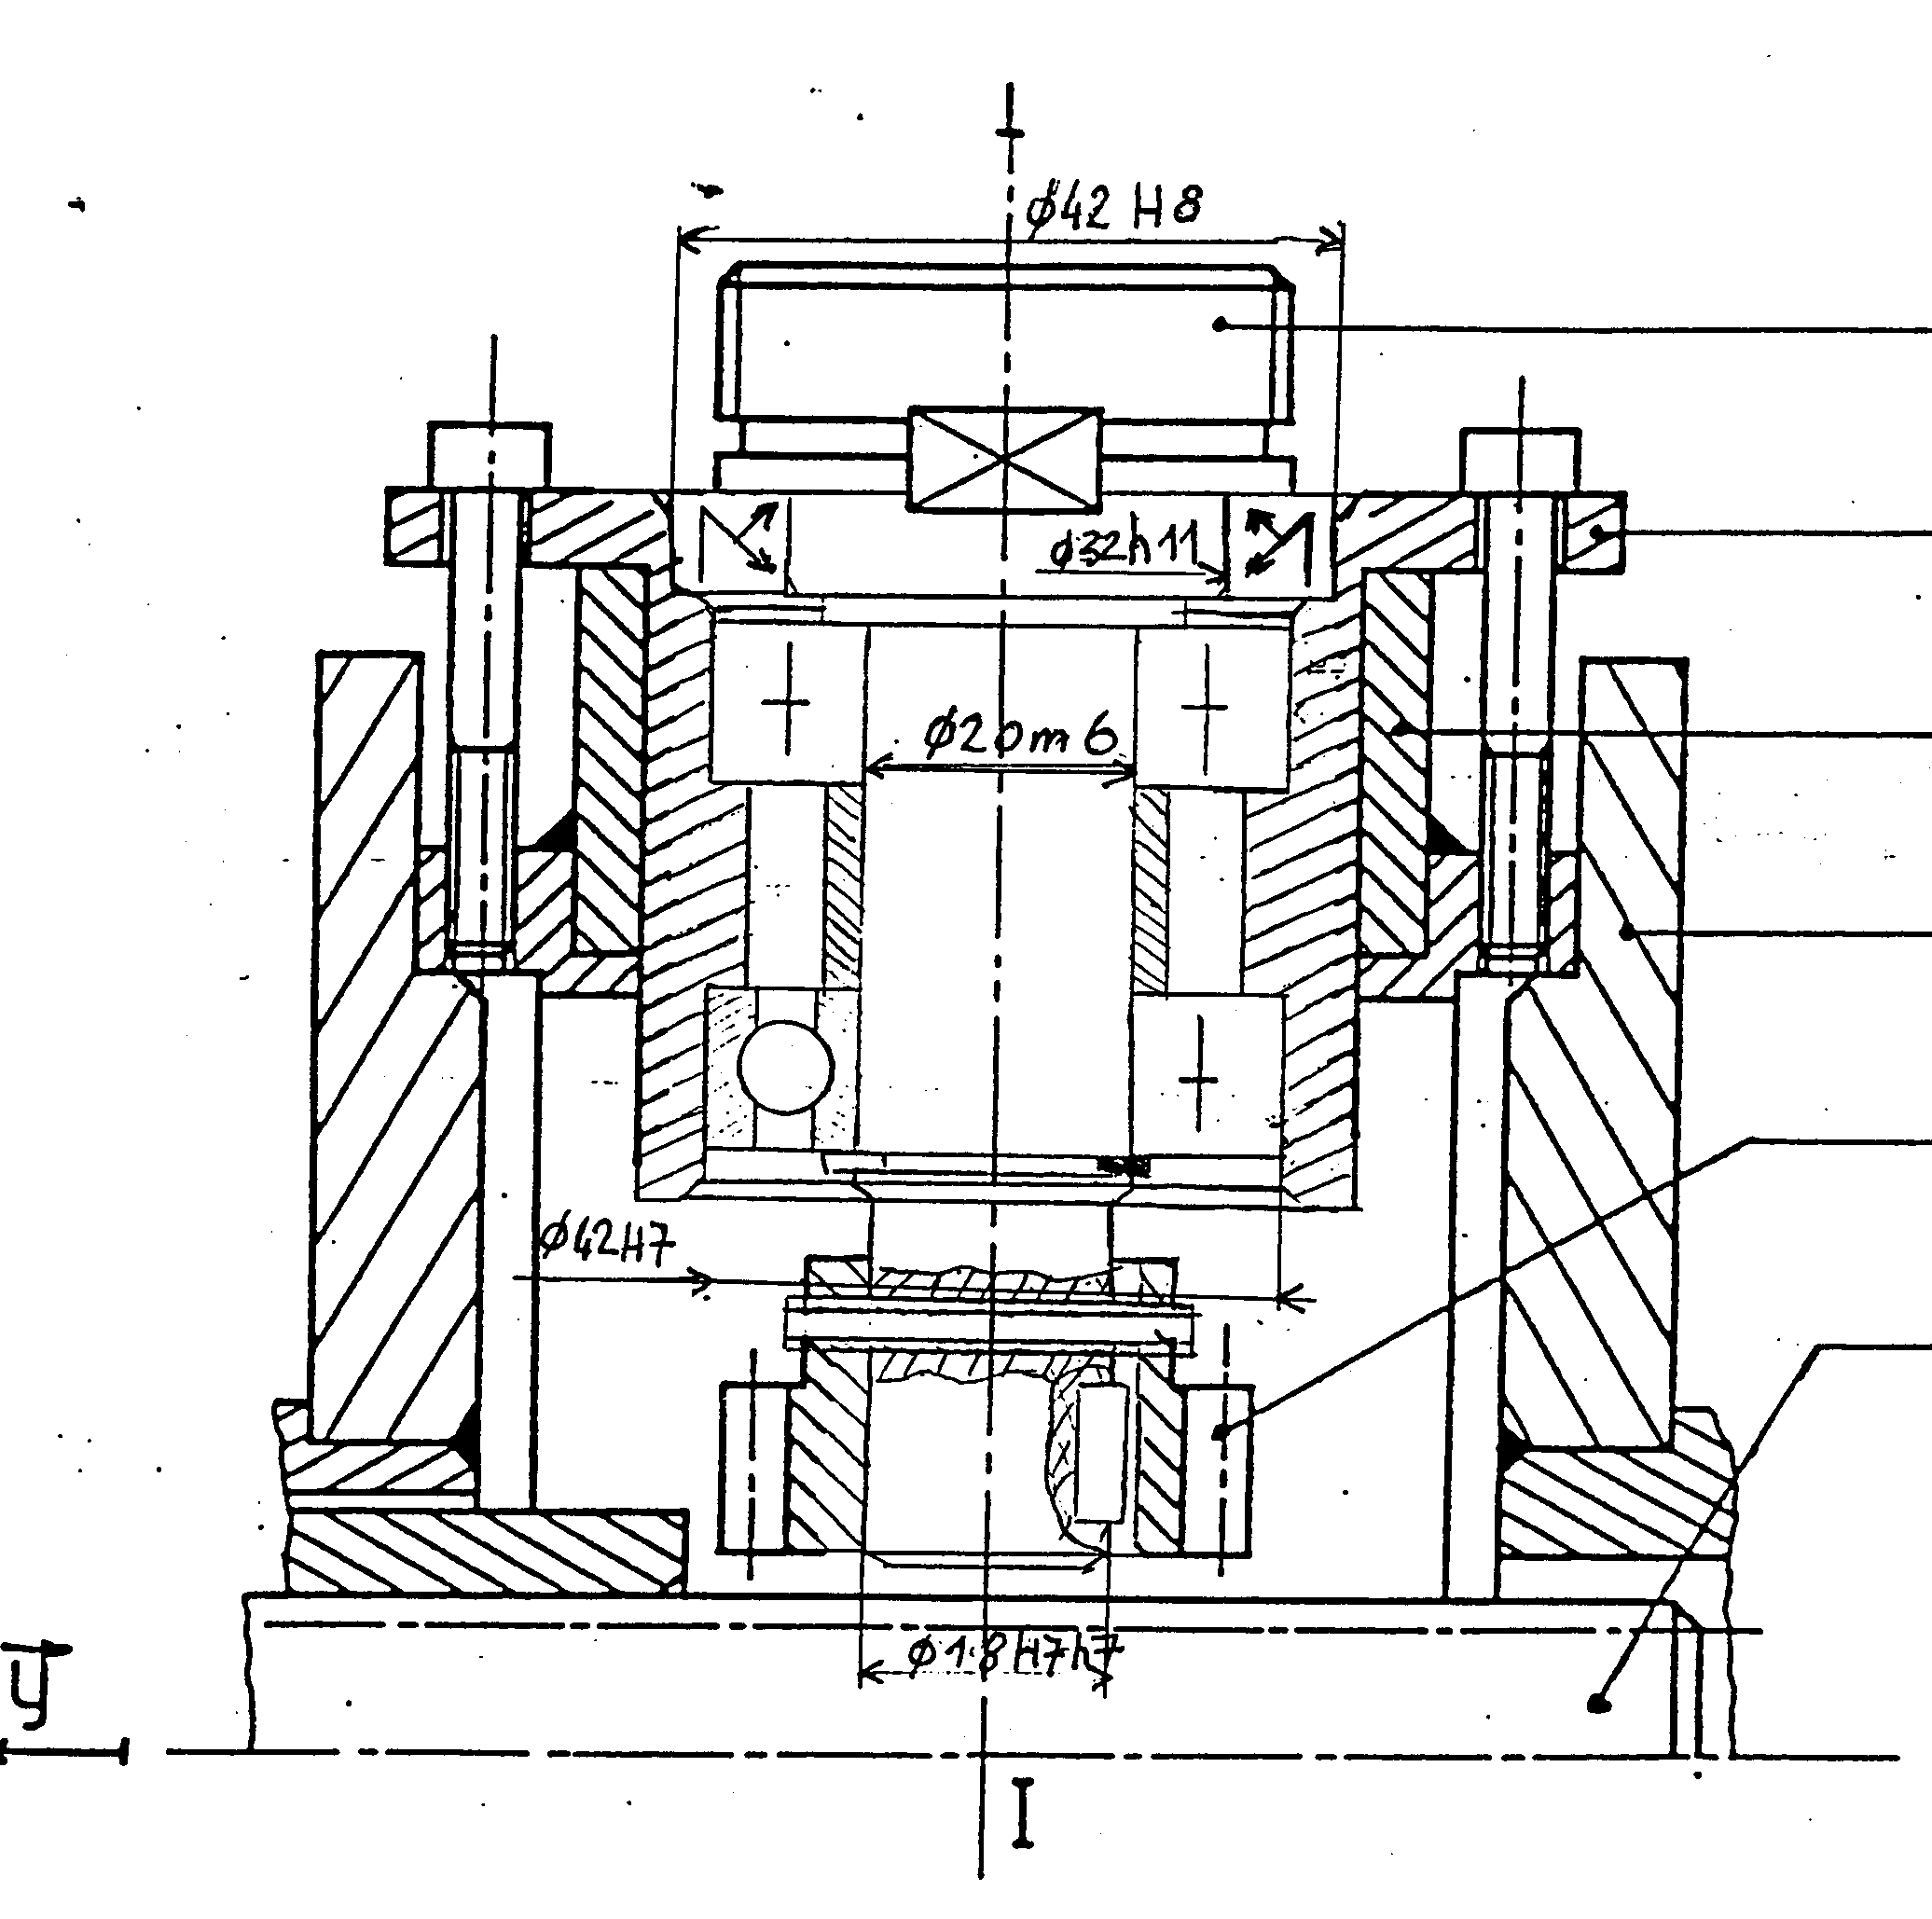

**Question 15**

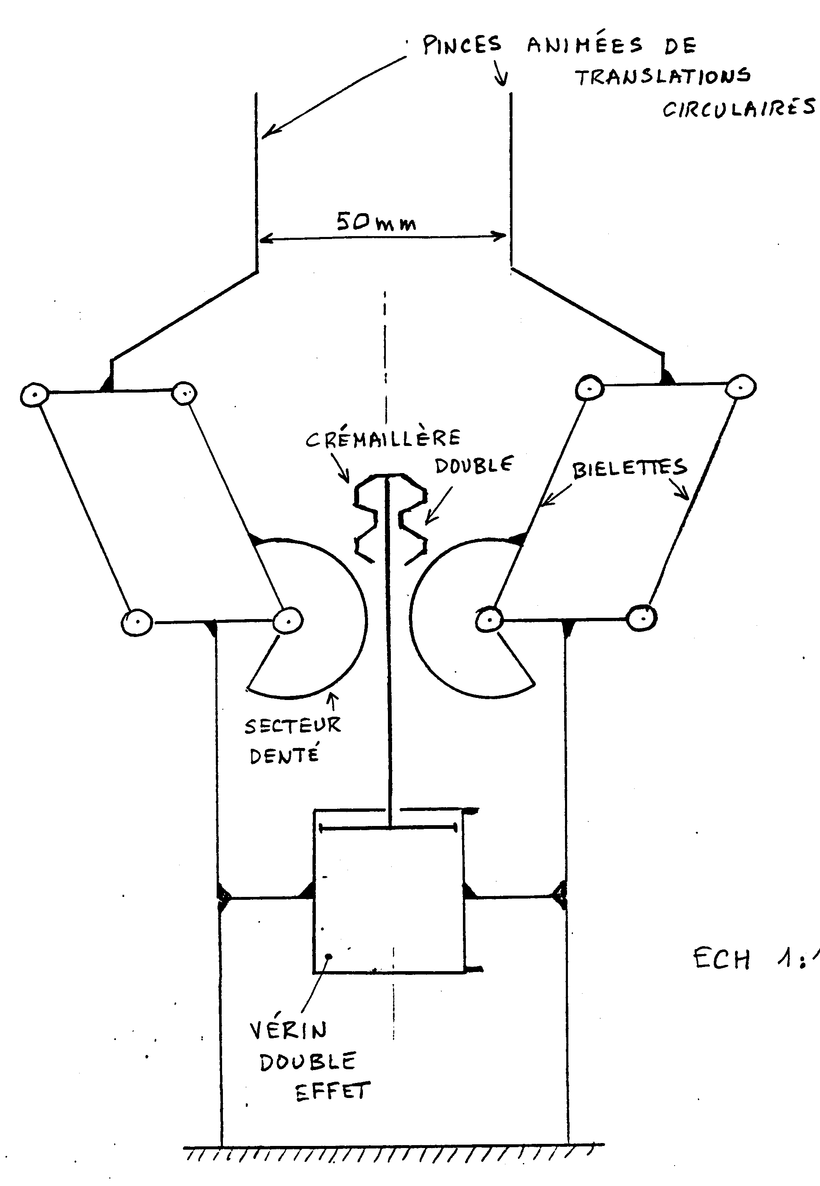

## Dessin

**Question 16.** Sur le dessin d’ensemble colorier la pièce **7** telle qu’elle peut apparaître sur les diverses vues.

**Question 17.** Faire à main levée le dessin de cette pièce sur feuille A4 grand axe horizontal (mode paysage !) :

* vue de face, plan , en coupe et sans arêtes cachées ;
* vue de droite, plan ;
* perspective donnant une idée des volumes de la pièce.

|  |  |
| --- | --- |
| 02.gif | 01.gif |